”goTOzero” – Volkswagen-koncernens vej mod CO₂-neutralitet i 2050

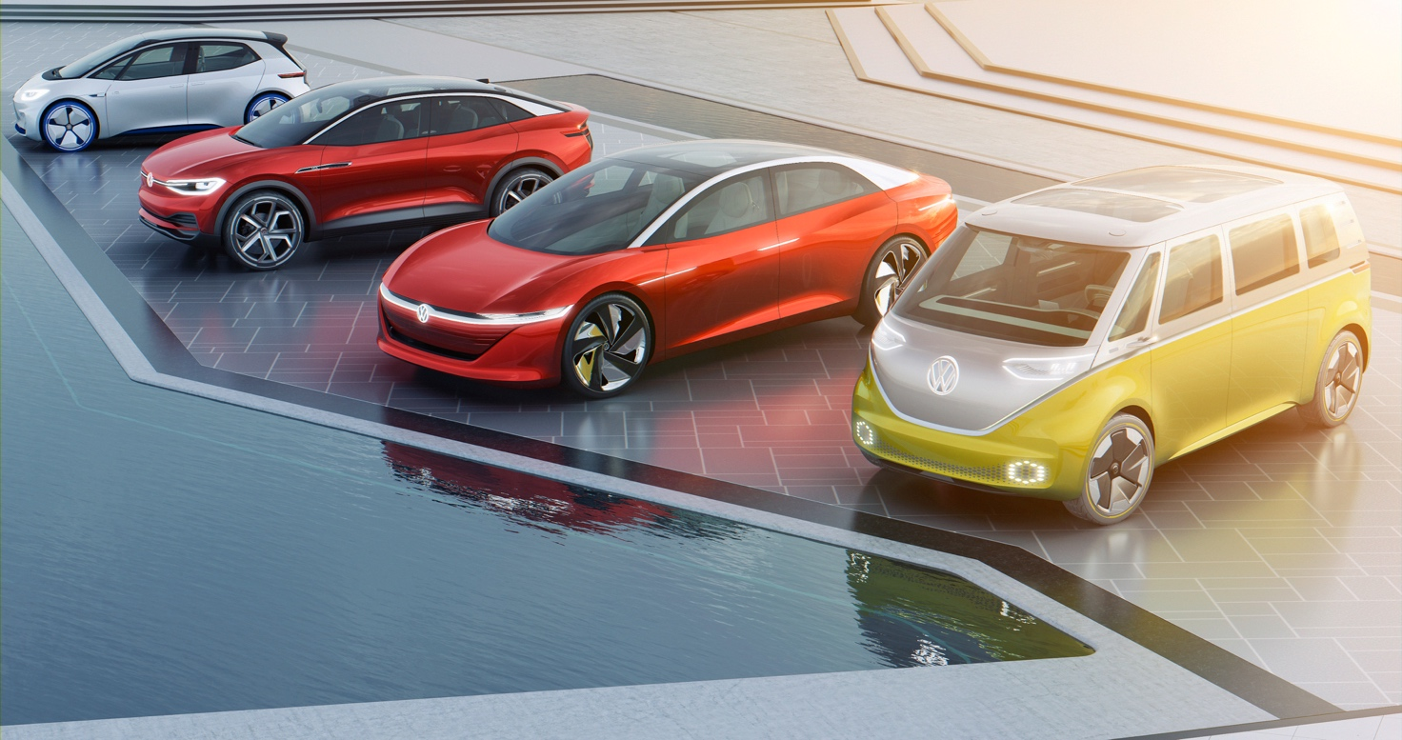

Volkswagen-koncernen er en af de første bilfabrikanter, der har forpligtiget sig til Paris klimaaftalens mål om at være CO₂-neutral i 2050. Volkswagen-koncernens strategi for at nå dette mål er samlet i "goTOzero", der er det næste vigtige skridt i "TOGETHER - Strategy 2025+" på vejen til at blive et gennemgribende bæredygtighedsorienteret selskab.

Koncernens miljøpolitik består af fire indsatsområder henholdsvis klimaændringer, ressourcer, luftkvalitet og miljølovgivning og giver en strategisk orientering for de mange miljøprogrammer på koncern- og brandniveau. "goTOzero" er et program for en måde at drive forretning på, der er så miljøvenlig og CO₂-fri som muligt, og som Volkswagen har sat sig som koncernmål at nå i 2050. Med Volkswagen Group’s nye miljøpolitik giver koncernen sig selv og omverdenen klarhed for, hvilken retning man ønsker at gå. Vores indsats for at forbedre miljøbeskyttelse omfatter alt fra udvikling, produktion og drift til genbrug af fremtidige køretøjer og administration. Vi involverer også vores leverandører, da vi kun kan nå vores mål sammen”.

”goTOzero”-strategi
Bogstaveligt står det i ”goTOzero”-strategien: "For alle vores produkter og mobilitetsløsninger stræber vi efter at minimere miljøpåvirkninger gennem hele livscyklussen - fra udvinding af råmaterialer til end-of-life for produktet - for at holde økosystemerne intakte og skabe positive konsekvenser for samfundet. Overholdelse af miljømæssige reguleringer, standarder og frivillige forpligtelser er en grundlæggende forudsætning for vores handlinger.

Handlingsområder
I sin "goTOzero"-strategi fokuserer Volkswagen-koncernen på fire hovedområder:

- Klimaændringer: Volkswagen forpligter sig til at overholde FN's Paris-klimaaftale. Målet er at blive et CO₂-neutralt selskab inden 2050. I 2025 planlægger virksomheden at reducere drivhusgasser for den samlede livscyklus fra personbiler og lette erhvervskøretøjer med 30 % i forhold til 2015. Virksomheden bidrager aktivt i overgangen til vedvarende energi gennem hele livscyklussen.
- Ressourcer: Volkswagen har til hensigt at maksimere udnyttelsesgraden af ressourcer og fremme en cirkulær økonomisk tilgang på områderne materialer, energi og vand. I 2025 planlægger koncernen at have reduceret de produktionsrelaterede miljøeksternaliteter (CO₂, energi, vand, affald, flygtige organiske forbindelser) med 45 % pr. køretøj i forhold til 2010.
- Luftkvalitet: Volkswagen satser på e-mobilitet for at forbedre den lokale luftkvalitet. I 2025 vil andelen af ​​batteridrevne køretøjer i koncernens modelportefølje være mellem 20 og 25%. Andelen af ​​elbiler i koncernens flåde skal stige til mindst 40 % inden 2030.
- Miljølovgivning: Hvad angår integritet, sigter Volkswagen mod at være forbillede på en moderne, gennemsigtig og vellykket koncern ved at installere og overvåge effektive styringssystemer, der afdækker miljøbelastningen af ​​mobilitetsløsningerne i alle livscyklusfaser.

Miljøpolitik
Volkswagen-koncernen har ligeledes formuleret en miljøpolitik for sine miljømæssige beslutningsprocesser samt for projektledelse og politikker indenfor miljømæssige indsatser, der definerer principper for fem centrale områder: ledelse, overholdelse af k, miljøbeskyttelse, engagement fra interessenter og løbende forbedringer.

Mål på langt og mellemlangt sigte
I 2050 vil hele Volkswagen-koncernen være CO₂-neutral. I 2025 planlægger virksomheden at reducere flådens CO₂-aftryk med 30 % over hele dens livscyklus i forhold til 2015. Ved produktion af køretøjer vil affald, spildevand, CO₂, energiforbrug og flygtige organiske forbindelser blive reduceret med 45 % i forhold til 2010.

I 2023 planlægger koncernen at investere omkring 30 mia. Euro i e-mobilitet og lancere mere end 70 nye elektriske modeller på markedet inden 2028. Derudover er koncernen involveret i opbygningen af ladningsinfrastrukturen i både Tyskland og resten af Europa, hvor man tilbyder kunderne Elli Volkswagen Naturstrom gennem selskabet.

Læs mere om Volkswagen Group og bæredygtighed her.

